Metadaten editieren: Reiter «ZHdK»

Bereich ZHdK
Der Bereich ZHdK ist ein sehr wichtiges Metadaten-Feld, da er auf den Entstehungsort der vorliegenden Datei hinweist. Hier können Studienvertiefungen, Institute, Abteilungen und Departemente der ZHdK genannt werden.
In der Regel sollten mindest-Angaben wie Studienvertiefung und Departement immer hinterlegt werden. Somit kann der Inhalt dann klar einem Bereich zugeordnet werden. Bei Disziplinen übergreifenden Projekten innerhalb der ZHdK sollten wenn möglich alle beteiligten Parteien aufgeführt werden.
Das Metadatenfeld unterstützt die Autovervollständigung. Das heisst: Mit der Eingabe der ersten Buchstaben im Eingabefeld werden automatisch Vorschläge angezeigt. Bspw. Ba… Ma.. Dep… für Bachelor, Master, Departement.

Autovervollständigung Beispiel 1: Education
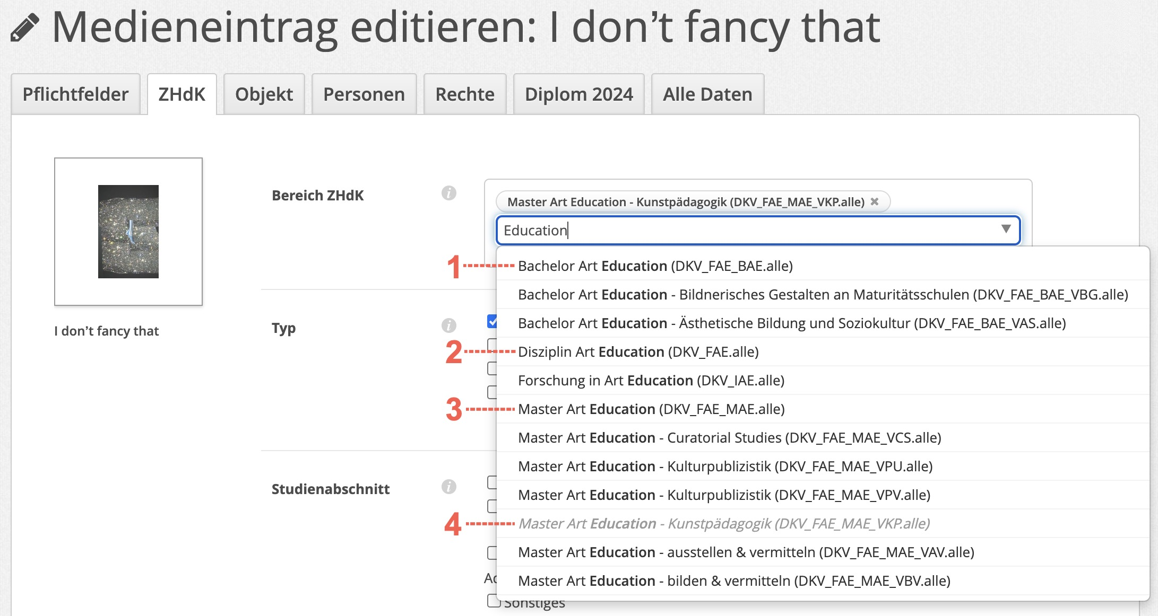
- Bachelor… (DKV_FAE_BAE.alle)
- Disziplin … (DKV_FAE.alle)
- Master … (DKV_FAE_MAE.alle)
- Master … - Kunstpädagogik (DKV_FAE_MAE_VKP.alle)

Autovervollständigung Beispiel 1: NFH
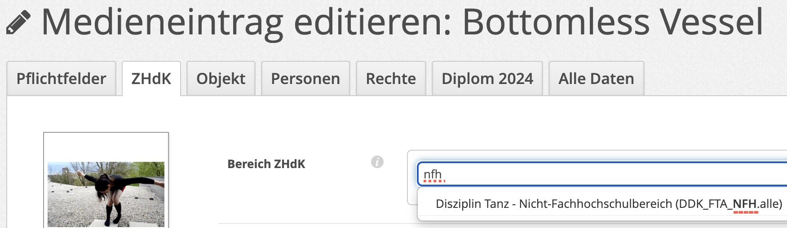

Typ
Ist das Werk im Kontext eines Projektes entstanden? Das kann eine Lehrveranstaltung, ein Forschungsprojekt oder eine persönliche Arbeit sein.

Studienabschnitt
In welchem Studienabschnitt ist das Werk entstanden?

Projekttitel auf Deutsch
Ist das Werk im Kontext eines Projektes entstanden? Wie lautet der Titel dieses Projekts? Das kann eine Lehrveranstaltung, ein Forschungsprojekt oder eine persönliche Arbeit sein.

Dozierende/Projektleitung
Wer hat das Projekt geleitet?

